ROS-PID实验

201250125 刘承杰

代码参考：<https://github.com/Khoo395/F1Tenth-Labs->

一、基本功能实现

1. init workspace

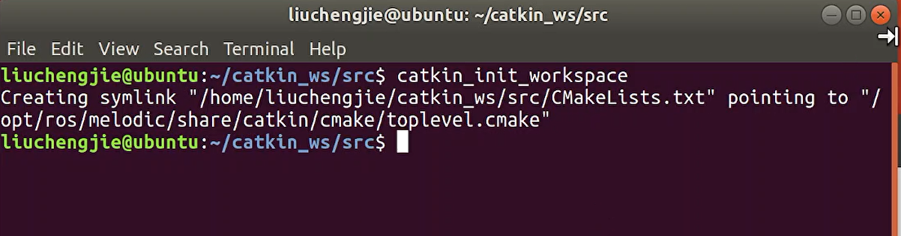

1. 下载f1tenth并生成包liuchengjie_pid

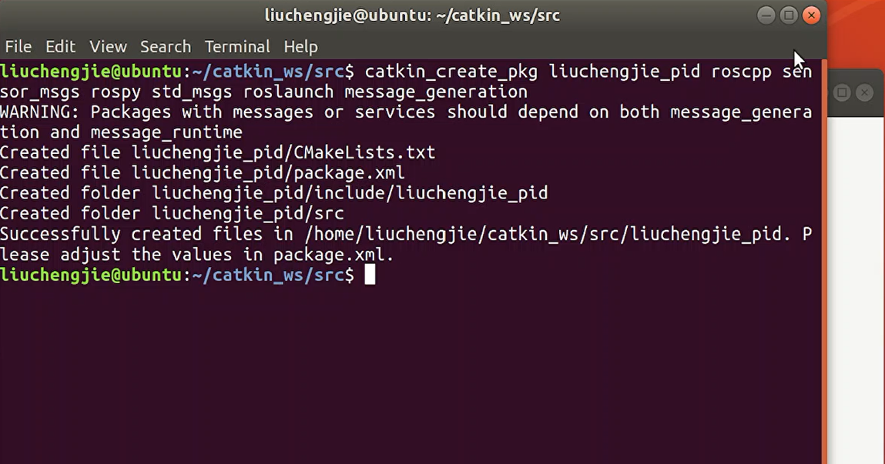

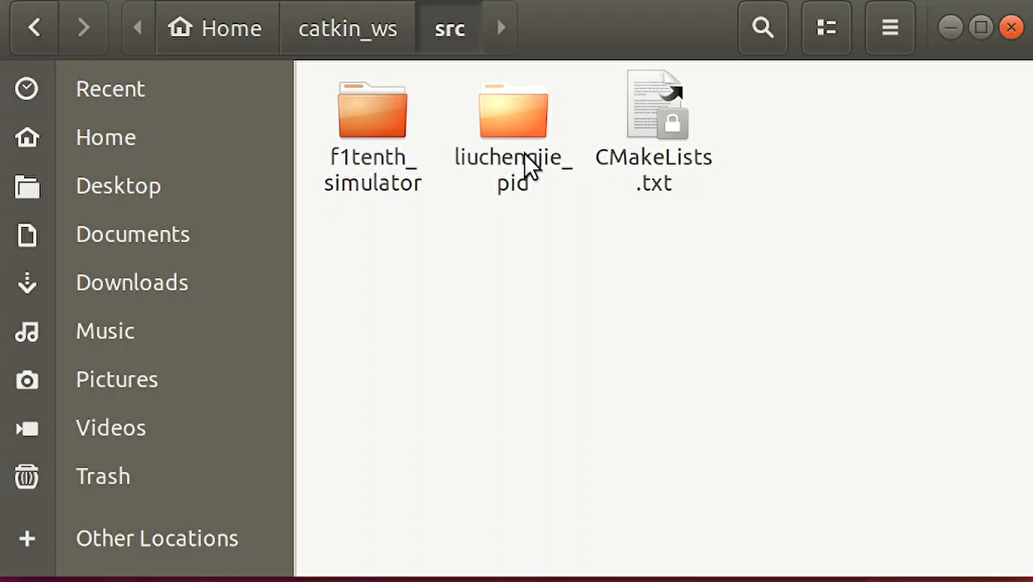

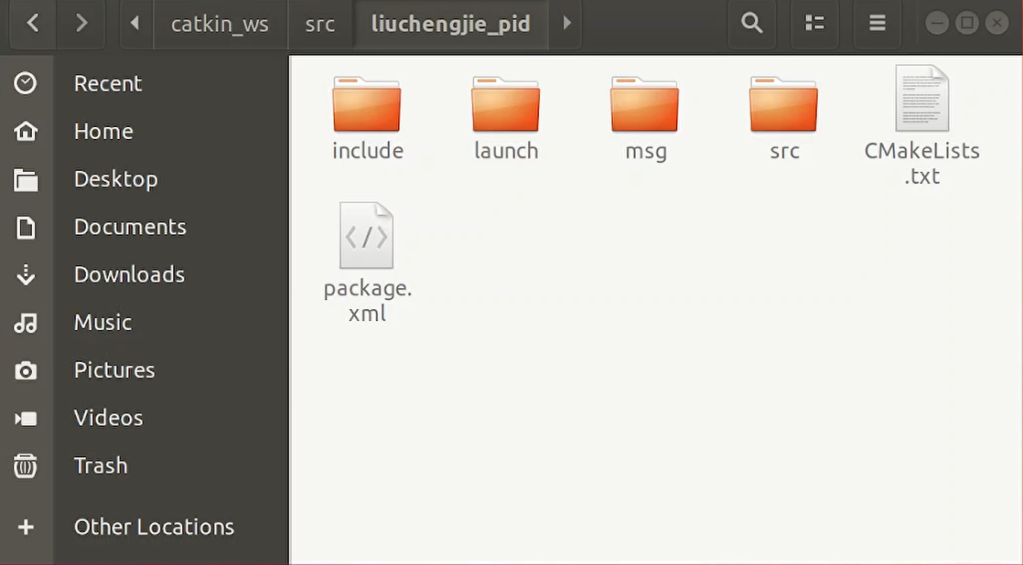

1. 新建launch/liuchengjie_pid_launch.launch

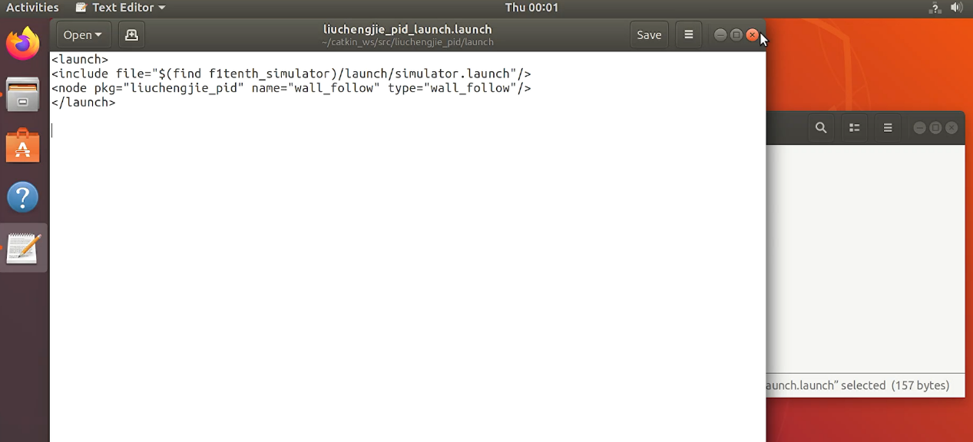

1. 新建msg/scan_range.msg

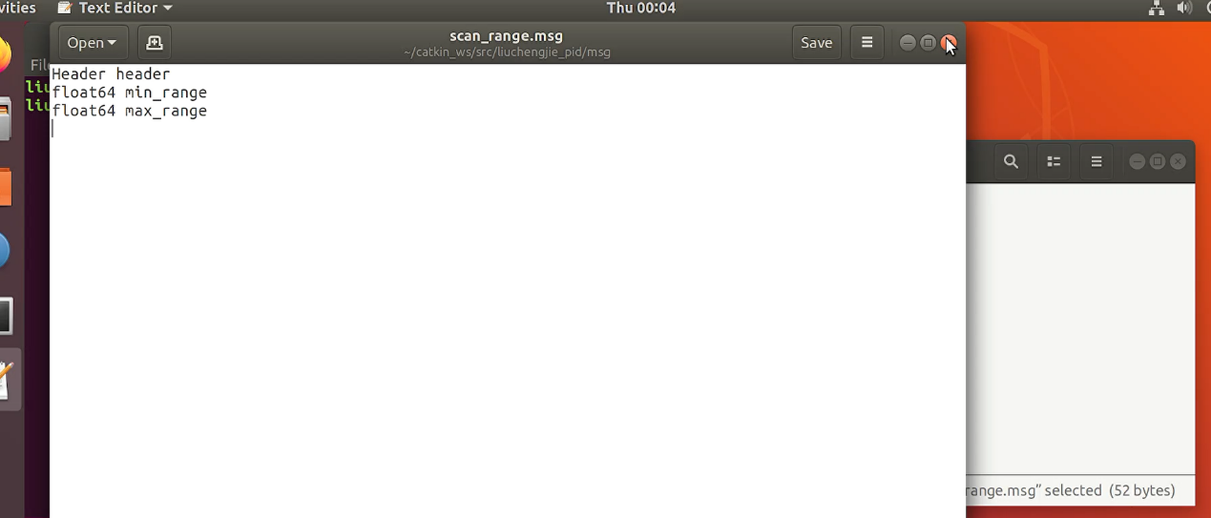

1. 导入wall_follow.cpp

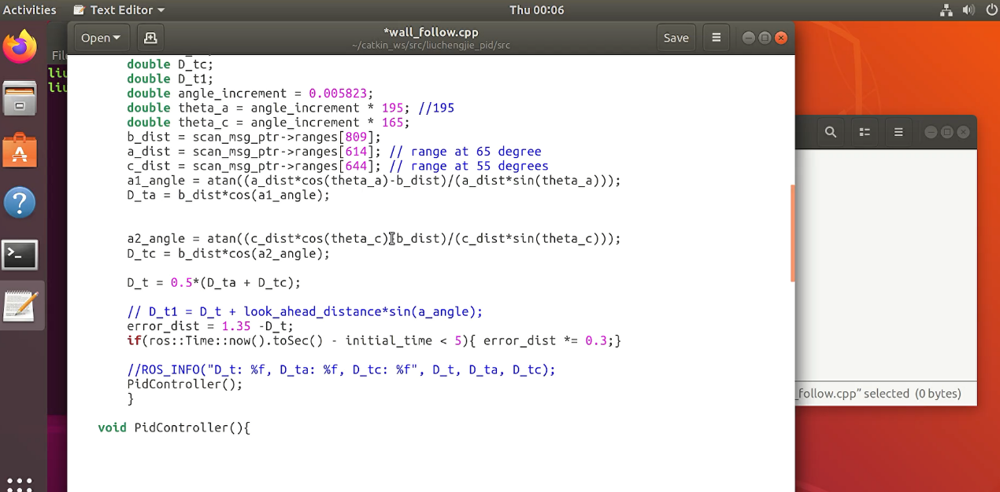

1. 更改CMakelists.txt

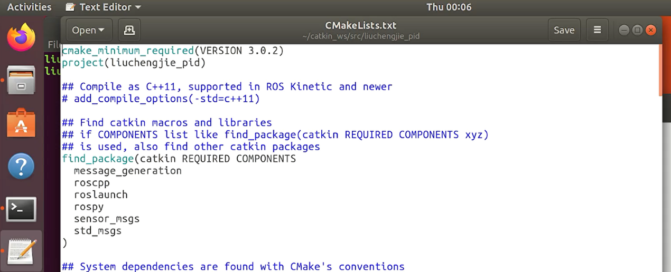

1. 编译运行（具体效果详解压缩包内的original.mkv）

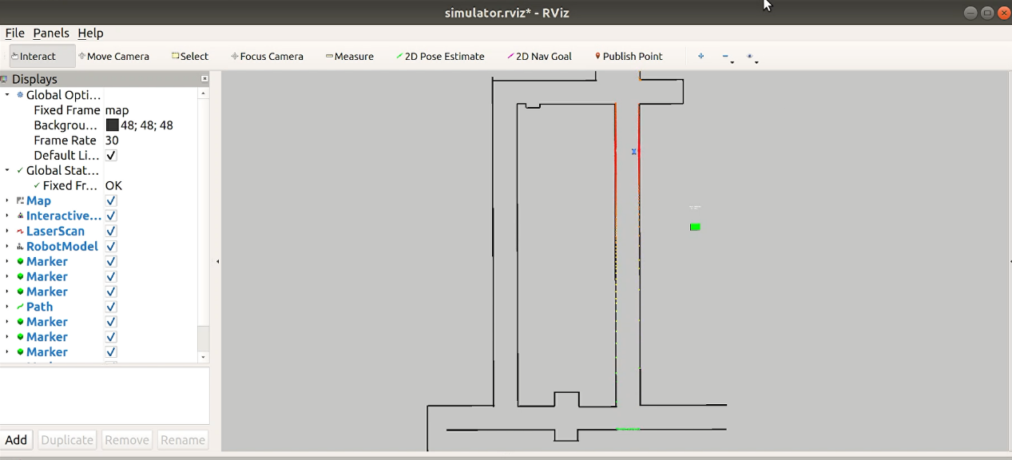

二、参数调整

1. 激进的速度调度策略

原来的速度调度策略如图一，这就导致original.mkv中小车运行速度较慢，更改后的速度策略如图二，代码见src/wall_follow_with_intensive_speed_control.cpp。更改后的视频在压缩包内的advanced1.mkv中。

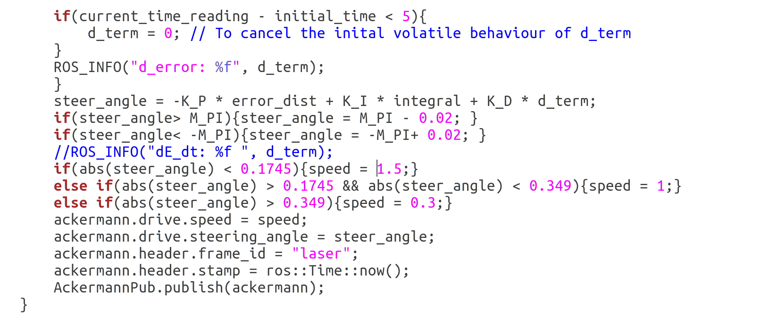

图一

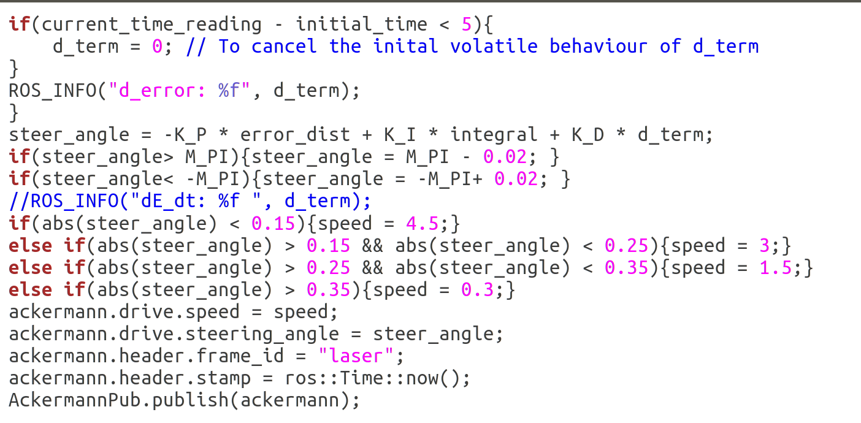

图二

修改后的小车在速度方面有显著提升——运行半圈（至左下角）的时间由原来的46s减少为29s，不足指出就是有时与墙的距离过近，容易撞墙。

2. 敏捷反应调度策略

为了弥补1中的缺陷，我们在保证速度的情况下添加了多个角度——速度判断。同时，我们也调整了角度的调整幅度，让小车及时做出反应，更改后的速度策略如图三，代码见src/wall_follow_with_quick_reaction.cpp。更改后的视频在压缩包内的advanced2.mkv中。

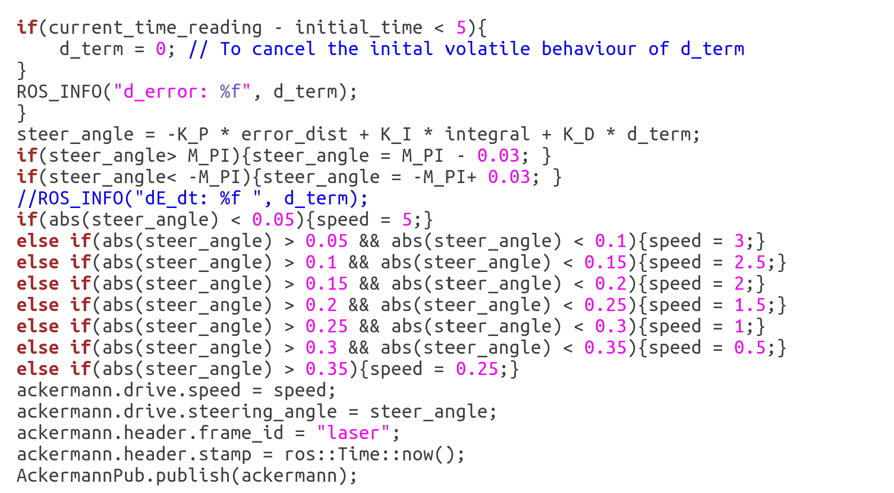

图三

修改后的小车由29s减少到了27s，并且很明显小车的反应更加敏捷了，它能够在左下角做出正确的转向。

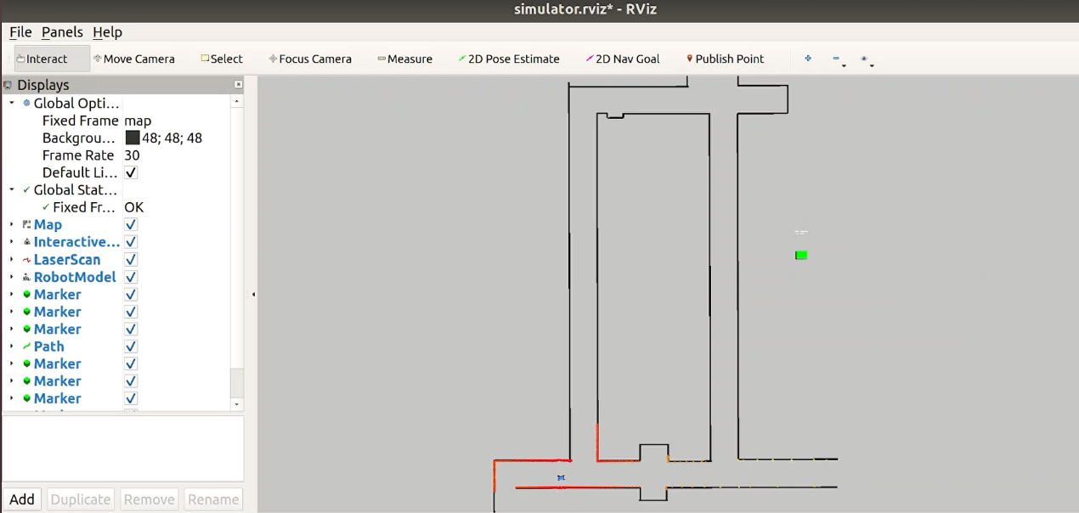

这个方向是正确的，因为之前的贴墙与现在是同一面墙。